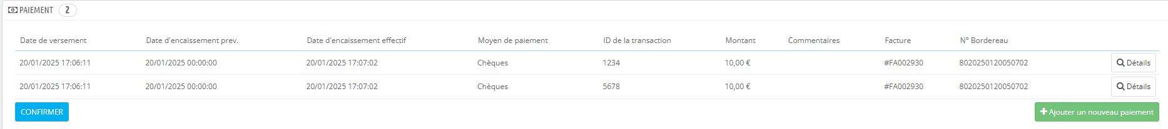

Résultat sur l’état des encaissements :

